**UNIVERSIDAD TECNOLÓGICA DE PANAMÁ**

**FACULTAD DE INGENIERÍA EN SISTEMAS COMPUTACIONALES**

**LICENCIATURA EN DESARROLLO DE SOFTWARE**

**INTEGRANTES:**

**JASON MIRANDA 8-903-1514**

**JUAN SAMANIEGO 8-911-1716**

**FACILITADOR:**

**WALTER BONILLA**

**MATERIA:**

**SISTEMAS DE INFORMACIÓN GERENCIAL**

**GRUPO:**

**1LS132**

**II SEMESTRE**

**2019**

Tabla **Store & Region Sales Database:**

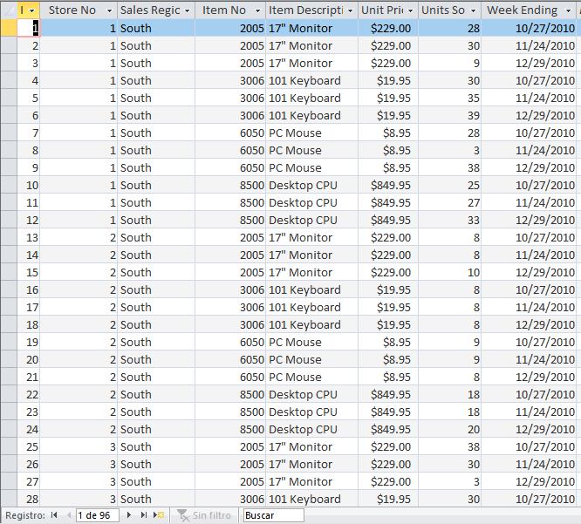

Consultas:

1. **Best Performing Regions by Total Sales:**

Código SQL:  
SELECT [Store & Region Sales Database].[Sales Region], Sum([Unit Price]*[Units Sold]) AS [Weekly Sales]

FROM [Store & Region Sales Database]

GROUP BY [Store & Region Sales Database].[Sales Region]

ORDER BY Sum([Unit Price]*[Units Sold]) DESC;

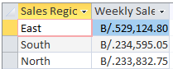

Aquí se enlistan las regiones y sus respectivas ventas semanales. Luego calcula utilizando: el precio de la unidad * la cantidad de unidades vendidas, y el resultado de eso se suma para agruparlo por región, y por último se ordena descendentemente según el valor de las ventas semanales.

1. **Best Performing Stores by Total Sales:**

Código SQL:

SELECT [Store & Region Sales Database].[Store No], Sum([Unit Price]*[Units Sold]) AS [Weekly Sales]

FROM [Store & Region Sales Database]

GROUP BY [Store & Region Sales Database].[Store No]

ORDER BY Sum([Unit Price]*[Units Sold]) DESC;

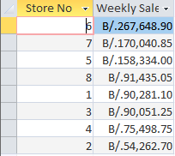

Aquí nos trae en forma de lista el número de tiendas y sus ventas semanales. Y esta igual que la consulta anterior se calcula utilizando: precio de unidad * cantidad de unidades vendidas, para sumarlo y agruparlo por el número de tienda, por último, se ordena descendentemente según el valor de las ventas semanales.

1. **Best Selling Products by Quantity:**

Código SQL:

SELECT [Store & Region Sales Database].[Item No], [Store & Region Sales Database].[Item Description], [Store & Region Sales Database].[Unit Price], [Store & Region Sales Database].[Units Sold], [Store & Region Sales Database].[Week Ending], [Unit Price]*[Units Sold] AS [Weekly Sales]

FROM [Store & Region Sales Database]

ORDER BY [Store & Region Sales Database].[Item No], [Store & Region Sales Database].[Units Sold] DESC , [Unit Price]*[Units Sold] DESC;

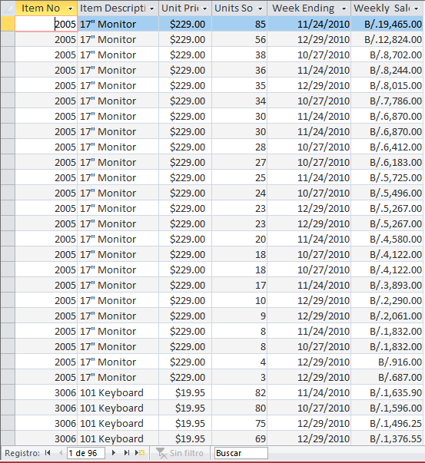

Aquí nos muestra una tabla que se ordenada de la siguiente manera:

* Primero la columna Item No (ascendente)
* Luego ordena según la columna de Units Sold (descendentemente)
* Y por último se ordena en weekly sales (descendentemente)

1. **Best Selling Products by Units Sold:**

Código SQL:

SELECT [Store & Region Sales Database].[Item No], [Store & Region Sales Database].[Item Description], Sum([Store & Region Sales Database].[Units Sold]) AS [SumOfUnits Sold]

FROM [Store & Region Sales Database]

GROUP BY [Store & Region Sales Database].[Item No], [Store & Region Sales Database].[Item Description];

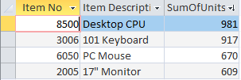

Lista el Item No, Item Description y el SumOfUnits Sold, esta última se calcula de la sumatoria de unidades vendidas (Units Sold).

Se agrupa según el Item No, y el Item Description.

1. **Best Selling Products by Weekly Sales:**

Código SQL:

SELECT [Store & Region Sales Database].[Item No], [Store & Region Sales Database].[Item Description], Sum([Unit Price]*[Units Sold]) AS [Weekly Sales]

FROM [Store & Region Sales Database]

GROUP BY [Store & Region Sales Database].[Item No], [Store & Region Sales Database].[Item Description]

ORDER BY Sum([Unit Price]*[Units Sold]) DESC;

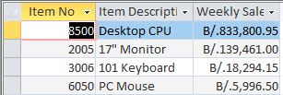

Lista el Item No, Item Description y el Weekly Sales calculado de la siguiente forma: Sum([Unit Price]*[Units Sold]).

Esta consulta se agrupa según [Item No] y el [Item Description], para luego ser ordenada según Weekly Sales.

1. **Strongest Sales Region by Product Quantity:**

Código SQL:

SELECT [Store & Region Sales Database].[Item No], [Store & Region Sales Database].[Item Description], Sum([Store & Region Sales Database].[Units Sold]) AS [SumOfUnits Sold], [Store & Region Sales Database].[Sales Region]

FROM [Store & Region Sales Database]

GROUP BY [Store & Region Sales Database].[Item No], [Store & Region Sales Database].[Item Description], [Store & Region Sales Database].[Sales Region]

ORDER BY [Store & Region Sales Database].[Item No], Sum([Store & Region Sales Database].[Units Sold]) DESC;

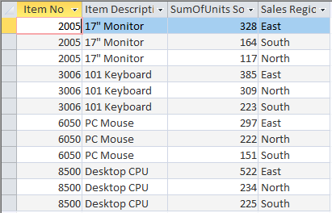

Agrupa según:

[Item No], [Item Description], [Sales Region]

Ordena por:

[Item No] (ascendentemente), y por las [Units Sold] (descendentemente)

Esta consulta indica la región de ventas más fuerte por cantidad de producto.

1. **Strongest Sales Regions by Product Sales:**

Código SQL:

SELECT [Store & Region Sales Database].[Item No], [Store & Region Sales Database].[Item Description], Sum([Store & Region Sales Database].[Unit Price]*[Units Sold]) AS [Weekly Sales], [Store & Region Sales Database].[Sales Region]

FROM [Store & Region Sales Database]

GROUP BY [Store & Region Sales Database].[Item No], [Store & Region Sales Database].[Item Description], [Store & Region Sales Database].[Sales Region]

ORDER BY [Store & Region Sales Database].[Item No], Sum([Store & Region Sales Database].[Unit Price]*[Units Sold]) DESC;

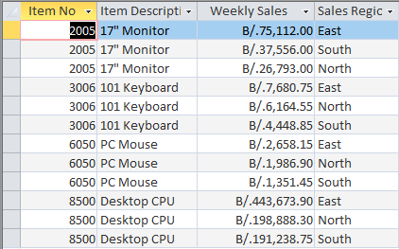

Agrupa según:

[Item No], [Item Description], [Sales Region]

Ordena por:

[Item No] (ascendentemente), y por las [Weekly Sales] (descendentemente)

Esta consulta representa las regiones de ventas más fuertes por las ventas de los productos.

1. **Strongest Selling Periods (by Product):**

Código SQL:

SELECT [Store & Region Sales Database].[Item No], [Store & Region Sales Database].[Item Description], [Store & Region Sales Database].[Week Ending], Sum([Store & Region Sales Database].[Units Sold]) AS [SumOfUnits Sold]

FROM [Store & Region Sales Database]

GROUP BY [Store & Region Sales Database].[Item No], [Store & Region Sales Database].[Item Description], [Store & Region Sales Database].[Week Ending]

ORDER BY [Store & Region Sales Database].[Item No], Sum([Store & Region Sales Database].[Units Sold]) DESC;

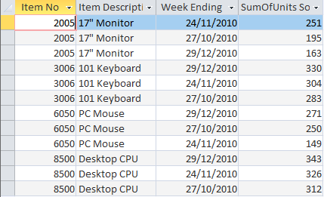

Agrupa según:

[Item No], [Item Description], [Week Ending]

Ordena por:

* [Item No] (ascendentemente)
* [SumOfUnits Sold] se obtiene de la sumatoria de las unidades vendidas ([Units Sold]) (ordenado descendentemente).

Esta consulta muestra el periodo de venta más fuerte que tuvo un producto dependiendo de la semana.

1. **Strongest Selling Periods (by Sales Region):**

Código SQL:

SELECT [Store & Region Sales Database].[Sales Region], [Store & Region Sales Database].[Week Ending], Sum([Store & Region Sales Database].[Units Sold]) AS [SumOfUnits Sold]

FROM [Store & Region Sales Database]

GROUP BY [Store & Region Sales Database].[Sales Region], [Store & Region Sales Database].[Week Ending]

ORDER BY [Store & Region Sales Database].[Sales Region], Sum([Store & Region Sales Database].[Units Sold]) DESC;

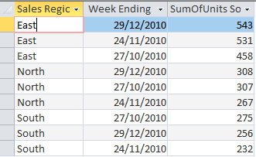

Agrupa según:

[Sales Region], [Week Ending]

Ordena por:

* [Sales Region] (ascendentemente)
* [SumOfUnits Sold] se obtiene de la sumatoria de las unidades vendidas ([Units Sold]) (ordenado descendentemente).

Esta consulta muestra el periodo de venta más fuerte que se tuvo semanal dependiendo de la región.

1. **Strongest Selling Periods (by Store):**

Código SQL:

SELECT [Store & Region Sales Database].[Store No], [Store & Region Sales Database].[Week Ending], Sum([Store & Region Sales Database].[Units Sold]) AS [SumOfUnits Sold]

FROM [Store & Region Sales Database]

GROUP BY [Store & Region Sales Database].[Store No], [Store & Region Sales Database].[Week Ending]

ORDER BY [Store & Region Sales Database].[Store No], Sum([Store & Region Sales Database].[Units Sold]) DESC;

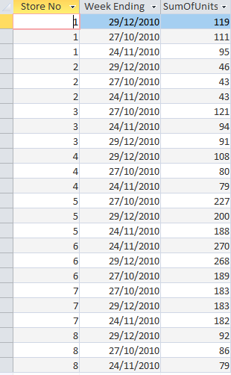

Agrupa según:

[Store No], [Week Ending]

Ordena por:

* [Store No] (ascendentemente)
* [SumOfUnits Sold] se obtiene de la sumatoria de las unidades vendidas ([Units Sold]) (ordenado descendentemente).

Muestra el periodo de venta más fuerte que tuvo cada tienda comparándolo por semana.

1. **Strongest Stores by Product Quantity:**

Código SQL:

SELECT [Store & Region Sales Database].[Item No], [Store & Region Sales Database].[Item Description], Sum([Store & Region Sales Database].[Units Sold]) AS [SumOfUnits Sold], [Store & Region Sales Database].[Store No]

FROM [Store & Region Sales Database]

GROUP BY [Store & Region Sales Database].[Item No], [Store & Region Sales Database].[Item Description], [Store & Region Sales Database].[Store No]

ORDER BY [Store & Region Sales Database].[Item No], Sum([Store & Region Sales Database].[Units Sold]) DESC;

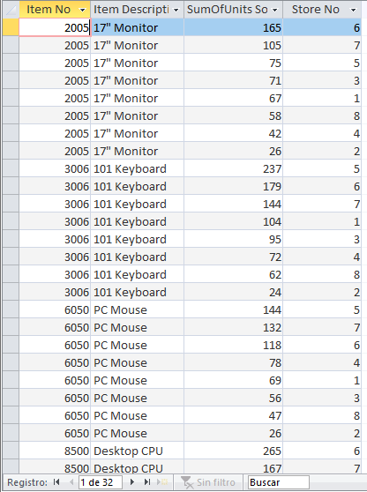

Agrupa según:

[Item No], [Item Description], [Store No]

Ordena por:

* [Item No] (ascendentemente)
* [SumOfUnits Sold] se obtiene de la sumatoria de las unidades vendidas ([Units Sold]) (ordenado descendentemente).

Esta consulta muestra cuales tiendas son más “fuertes” y tienen mayor venta dependiendo de la cantidad del producto vendida.

1. **Strongest Stores by Product Sales:**

Código SQL:

SELECT [Store & Region Sales Database].[Item No], [Store & Region Sales Database].[Item Description], Sum([Store & Region Sales Database].[Unit Price]*[Units Sold]) AS [Weekly Sales], [Store & Region Sales Database].[Store No]

FROM [Store & Region Sales Database]

GROUP BY [Store & Region Sales Database].[Item No], [Store & Region Sales Database].[Item Description], [Store & Region Sales Database].[Store No]

ORDER BY [Store & Region Sales Database].[Item No], Sum([Store & Region Sales Database].[Unit Price]*[Units Sold]) DESC;

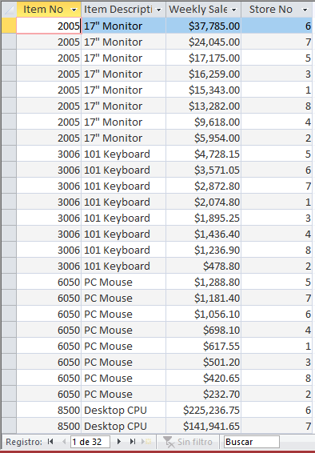

Agrupa según:

[Item No], [Item Description], [Store No]

Ordena por:

* [Item No] (ascendentemente)
* [SumOfUnits Sold] se obtiene de la sumatoria de las unidades vendidas ([Units Sold]) (ordenado descendentemente).

Esta consulta muestra cuales tiendas son más “fuertes” tienen mayor venta semanal de cada producto.